***PROVA DI ESAME SCRITTO DI TERMODINAMICA per l’ammissione alla prova orale***

***a.a. 2016-2017 Prof. Alessandro Lascialfari e Giorgio Rossi - 21 giugno 2018***

***Scegliere e svolgere 3 esercizi sui 4 proposti***

**Esercizio 1**

Un recipiente contiene una mole di elio alla temperatura di 20◦C ed alla pressione di 10 bar. Un secondo recipiente contiene mezza mole di elio alla temperatura di 80◦C ed alla stessa pressione. Ad un certo istante viene aperta una valvola che mette in comunicazione i due recipienti. Determinare lo stato di equilibrio finale e la variazione di entropia rispetto allo stato iniziale, supponendo che i recipienti siano termicamente isolati e a volume costante, e che l’elio si comporti come un gas ideale.

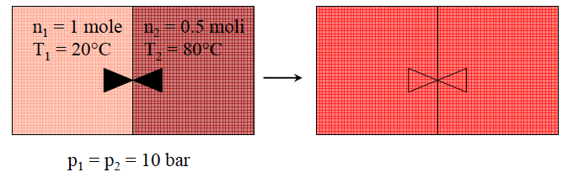

**Esercizio 2**

Un sistema termodinamico ha energia interna dipendente dalla temperatura secondo la legge : U(T) = aT2 + bT, dove a e b sono costanti note. Tale sistema evolve irreversibilmente da uno stato iniziale A con temperatura TA e volume VA ad uno stato finale B con temperatura TB e volume VB=VA, richiedendo un lavoro W.

Calcolare : (a) la quantità di calore Q1 scambiata durante la trasformazione; (b) la variazione di entropia fra gli stati finale e iniziale; (c) la quantità di calore Q2 scambiata per riportare il sistema dallo stato B allo stato A con una trasformazione isocora reversibile.

Dati numerici : a=3, b=10, Unità SI; TA=200K, TB=100K, |W|=3000 J.

**Esercizio 3**

Il calore latente di evaporazione dell’acqua a 25◦C vale 44 kJ/mole, e la tensione di vapore dell’acqua a questa temperatura è di 23.8 Torr. Se la pressione parziale del vapore acqueo nell’atmosfera è 22.2 Torr, calcolare:

1) l’umidità relativa* in una giornata in cui la temperatura dell’aria è di 30◦C ;

2) la temperatura alla quale si forma la rugiada.

*\* l’umidità relativa è il rapporto fra pressione parziale dell’acqua nell’atmosfera e la tensione di vapore dell’acqua alla stessa temperatura pH2O / p\** ≤ *1*

**Esercizio 4**

La compressibilità isoterma del rame a 293 K è kT = 7.35⋅10−7 atm−1. Si calcoli la pressione applicata necessaria per aumentare la densità dello 0.08%.

**Soluzione 21/6/2018**

**Soluzione 1**

Per valutare la variazione di una funzione di stato quale l’entropia dobbiamo innanzitutto specificare lo stato di equilibrio finale (lo stato iniziale del sistema è noto). Possiamo subito stabilire che la pressione finale è identica alle pressioni iniziali (uguali) dei gas separati, pf = p0 = 10 bar. Per determinare la temperatura di equilibrio dopo il mescolamento, Tf , applichiamo il Primo Principio imponendo la condizione ΔU = 0 in quanto le pareti esterne del contenitore sono rigide (non si compie lavoro di volume) e adiabatiche (nessun scambio di calore con l’esterno):

_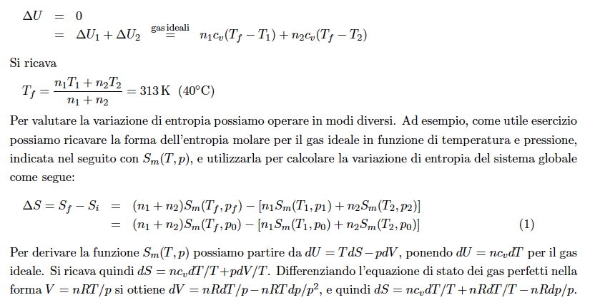

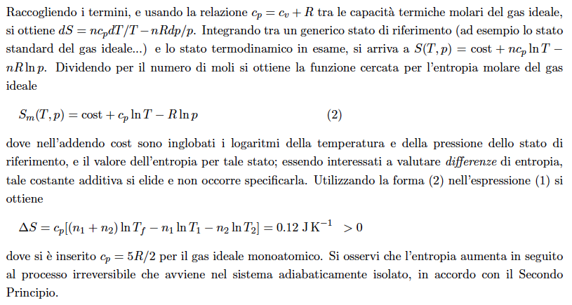

**Soluzione 2**



**Soluzione 3**

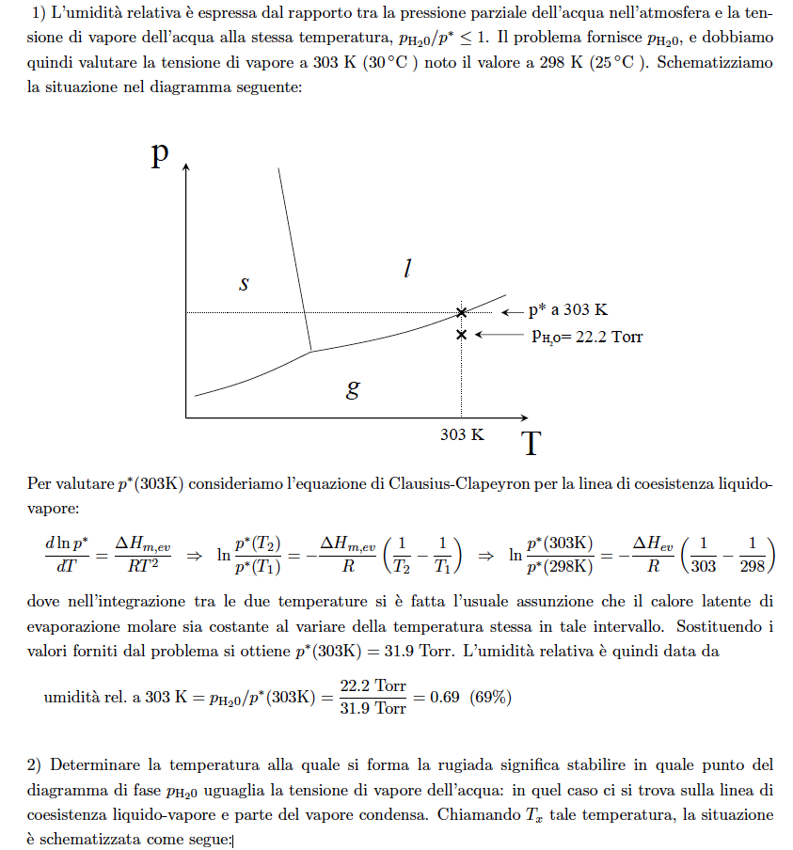



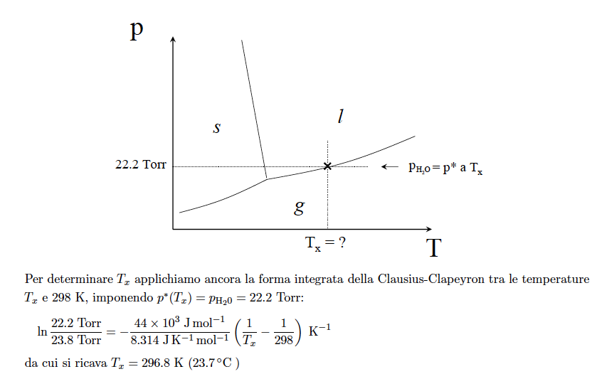

**Soluzione 4**

